THÉS DANSANTS
Mercredis 4 octobre 2023, 27 mars et 15 mai 2024
de 14h30 à 18h
Entrée gratuite
Tout public

Accessibilité du spectacle
- pour les personnes en situation de handicap auditif

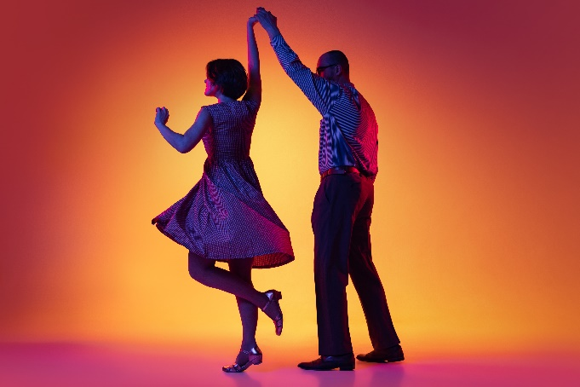

UN MOMENT CONVIVIAL

Seul(e) ou entre amis, La Ferme Corsange vous invite à partager un moment festif autour de vos danses favorites.

L’association Skydance Show animera ces après-midis thématiques, et proposera une démonstration ainsi qu’une initiation avec ses talentueux danseurs.

Rendez-vous :
- Mercredi 4 octobre 2023 : Ambiance country
- Mercredi 27 mars 2024 : Latino
- Mercredi 15 mai 2024 : Disco

Pour vous rafraîchir et vous restaurer, un goûter vous sera offert.

Inscription auprès du CCAS au 01 60 43 73 15.
Places limitées.

Avec la participation de Skydance Show

